Жил в богатом Новгороде добрый молодец, по имени Садко, а по-уличному прозывался Садко-гусляр. Жил бобылём, с хлеба на квас перебивался – ни двора, ни кола, только гусли, звонкие, яровчатые, да талант гусляра-певца и достались ему в наследство от родителей. А слава о нём рекой катилась по всему Великому Новгороду.
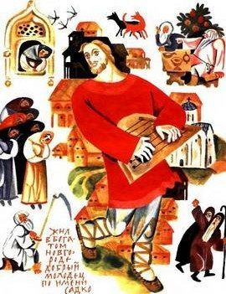
Недаром звали Садка и в боярские терема златоверхие, и в купеческие хоромы белокаменные на пирах играть, гостей потешать. Заиграет он, заведёт напев – все бояре знатные, все купцы первостатейные слушают гусляра, не наслушаются. Тем молодец и жил, что по пирам ходил. Но вот вышло так: день и два Садка на пир не зовут и на третий день не зовут, не кличут. Горько и обидно ему показалось.
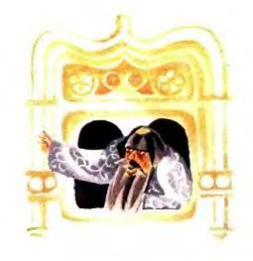
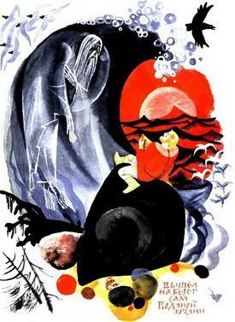Взял Садко свои гусельцы яровчатые, пошёл к Ильмень-озеру. Сел на берегу на синь-горюч камень и ударил в струны звонкие, завёл напев переливчатый. Играл на берегу с утра день до вечера. А на закате красного солнышка взволновалось Ильмень-озеро. Поднялась волна, как высокая гора, вода с песком смешалася, и вышел на берег сам Водяной – хозяин Ильмень-озера. Оторопь гусляра взяла. А Водяной сказал таковы слова:– Спасибо тебе, Садко-гусляр новгородский! Было у меня сегодня столованье-гулянье, почестей пир. Веселил ты, потешал гостей моих. И хочу я тебя за то пожаловать!Позовут тебя завтра к первостатейному купцу на гуслях играть, именитых новгородских купцов потешать. Попьют, поедят купцы, похваляться станут, порасхвастаются. Один похвалится несчётной золотой казной, другой – дорогими товарами заморскими, третий станет хвастать добрым конём да шёлковым портом. Умный похвалится отцом с матерью, а неумный – молодой женой. Потом спросят тебя купцы именитые, чем бы ты, Садко, похвалиться мог, похвастаться. А я тебя научу, как ответ держать да богатым стать.И поведал Водяной – хозяин Ильмень-озера гусляру-сироте тайну дивную.На другой день позвали Садка в белокаменные палаты именитого купца на гуслях играть, гостей потешать.Столы от напитков да от кушаний ломятся. Пир-столованье вполпира, а гости, купцы новгородские, сидят вполпьяна. Стали друг перед другом хвастать: кто золотой казной-богачеством, кто дорогими товарами, кто добрым конём да шёлковым портом. Умный хвалится отцом, матушкой, а неумный хвастает молодой женой.
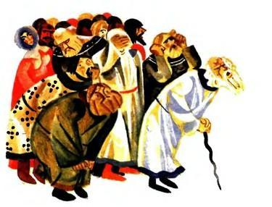
Принялись потом Садка спрашивать, у доброго молодца выпытывать:– А ты, молодой гусляр, чем похвалишься?На те слова-речи ответ Садко держит:– Ах купцы вы богатые новгородские! Ну чем мне перед вами хвастать-похвалятися? Сами знаете: нет у меня ни злата, ни серебра, нет в гостином ряду лавок с дорогими товарами. Одним только я и похвалиться могу. Один только я знаю-ведаю чудо-чудное да диво-дивное. Есть в нашем славном Ильмень-озере рыба-золотое перо. И никто той рыбы не видывал. Не видывал, не вылавливал. А кто ту рыбу-золотое перо выловит да ухи похлебает, тот из старого молодым станет. Только тем и могу похвалиться я, похвастаться!
Зашумели купцы именитые, заспорили:– Пустым ты, Садко, похваляешься. Из веки-веков никто не слыхивал, что есть такая рыба-золотое перо и что похлебавши ухи из той рыбы, стар человек молодым, могутным станет!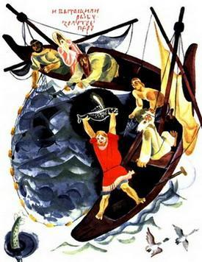Шестеро самых богатых новгородских купцов пуще всех спорили:– Нету рыбы такой, о коей ты, Садко, сказываешь. Мы станем биться о велик заклад. Все наши лавки в гостином ряду, всё наше именье-богачество прозакладываем! Только тебе против нашего заклада великого выставить нечего!– Рыбу-золотое перо я берусь выловить! А против вашего заклада великого ставлю свою буйную голову, – отвечал Садко-гусляр.На том дело поладили и рукобитьем об заклад спор покончили.В скором времени связали невод шёлковый. Забросили тот невод в Ильмень-озеро первый раз — и вытащили рыбу-золотое перо. Выметали невод другой раз — и выловили ещё одну рыбу-золотое перо. Закинули невод третий раз – поймали третью рыбу-золотое перо.Сдержал своё слово Водяной – хозяин Ильмень-озера, наградил Садка, пожаловал. Выиграл сирота-гусляр велик заклад, получил богатство несметное и стал именитым новгородским купцом. Повёл торговлю большую в Новгороде, а приказчики его торгуют по иным городам, по ближним и дальним местам.
Множится богатство Садка не по дням, а по часам. И стал он вскорости самым богатым купцом в славном Великом Новгороде. 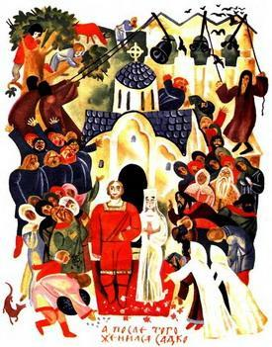Выстроил палаты белокаменные. Горницы в тех палатах чудо-дивные: дорогим заморским деревом, златом-серебром да хрусталём изукрашены. Эдаких горниц отродясь никто не видывал, и наслыху таких покоев не было.А после того женился Садко, привёл молодую хозяйку в дом и завёл в новых палатах почестен пир-столованье. Собирал на пир бояр родовитых, всех купцов новгородских именитых, позвал и мужиков новгородских. Всем нашлось место в хоромах хлебосольного хозяина. Напивались гости, наедалися, захмелели, заспорили. Кто о чём беседы громко ведут да похваляются. А Садко по палатам похаживает и говорит таковы слова:– Гости мои любезные: вы, бояре родовитые, вы, купцы богатые именитые, и вы, мужики новгородские! Все вы у меня, у Садка, на пиру напились, наелись, а теперь шумно спорите, похваляетесь. Иной правду говорит, а иной и пустым похваляется. Видно, надо мне и о себе сказать. Да и чем мне стать похвалятися? Богатству моему и сметы нет. Золотой казны столько у меня, что могу все товары новгородские скупить, все товары – худые и хорошие. И не станет товаров никаких в Великом славном Новгороде.Та заносчивая речь, хвастливая, обидной показалась всей застолице: и боярам, и купцам, и мужикам новгородским. Зашумели гости, заспорили: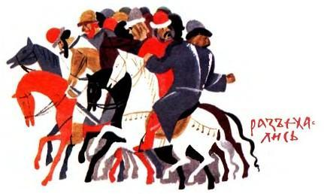– Век того не бывало и не будет, чтоб один человек мог скупить все товары новгородские, купить и продать наш Великий, славный Новгород. И мы бьёмся с тобой о велик заклад в сорок тысячей: не осилить тебе, Садко, господина Великого Новгорода. Сколь бы ни был богат-могуч один человек, а против города, против народа он – пересохшая соломинка!А Садко на своём стоит, не унимается и бьётся о велик заклад, выставляет сорок тысячей… И на том пированье-столованье окончилось. Разошлись гости, разъехались.А Садко на другой день вставал раным-ранёшенько, умывался белёшенько, будил свою дружину, верных помощников, насыпал им золотой казны полным-полно и отправлял по улицам торговым, а сам Садко пошёл в гостиный ряд, где торгуют лавки дорогими товарами. Так целый день с утра до вечера Садко, богатый купец, со своими верными помощниками скупали все товары во всех лавках Великого славного Новгорода и к закату солнышка скупили всё, как метлой замели. Не осталось товаров в Нове-городе ни на медный грош. А на другой день – глядь-поглядь – от товаров новгородские лавки ломятся, навезли за ночь товаров больше прежнего.
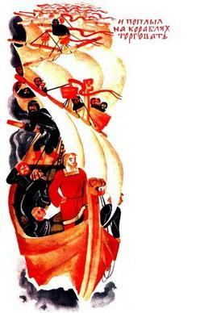Со своей дружиной, с помощниками принялся Садко товары скупать по всем улицам торговым и в гостином ряду. И к вечеру, к закату солнышка, не осталось в Новгороде товаров ни на единый грош. Всё скупили и свезли в амбары Садка-богача. На третий день послал с золотой казной Садко помощников, а сам пошёл в гостиный ряд и видит: товаров во всех лавках больше прежнего. Ночью подвезли товары московские. Слышит Садко молву, что обозы с товарами из Москвы идут, и из Твери идут, и из многих других городов, а по морю корабли бегут с товарами заморскими.Тут призадумался Садко, пригорюнился:– Не осилить мне господина Великого Новгорода, не скупить мне товаров всех русских городов и со всего свету белого. Видно, сколь я ни богат, а богаче меня Великий славный Новгород. Лучше мне мой заклад потерять сорок тысячей. Всё равно не осилить мне города да народа новгородского. Вижу теперь, что нет такой силы-могущества, чтоб один человек мог народу супротивиться.Отдал Садко свой великий заклад – сорок тысячей. И построил сорок кораблей. Погрузил на корабли все товары скупленные и поплыл на кораблях торговать в страны заморские. В заморских землях продал товары новгородские с большим барышом.А на обратном пути на синем море приключилась невзгода великая. Все сорок кораблей, будто к месту приросли, остоялися. Ветер мачты гнёт и снасти рвёт, бьёт морская волна, а все сорок кораблей, будто на якорях стоят, с места тронуться не могут.
И сказал Садко кормчим да команде судовой:– Видно, требует царь Морской с нас дань-выкуп. Берите, ребятушки, бочку золота да мечите деньги во сине море.Выметали в море бочку золота, а корабли по-прежнему с места не стронулись. Их волною бьёт, ветер снасти рвёт.– Не принимает царь Морской нашего золота, – проговорил Садко. – Не иначе, как требует с нас живую душу себе.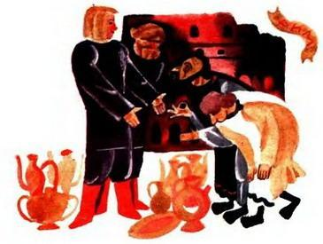И приказал жребий метать. Каждому достался жребий липовый, а Садко себе жребий взял дубовый. И на каждом жребии именная помета. Метнули жребий во сине море. Чей жребий утонет, тому и к Морскому царю идти. Липовые – будто утки поплыли. На волне качаются. А дубовый жребий самого Садка ключом на дно пошёл. Проговорил тогда Садко:– Тут промашка вышла: дубовый жребий тяжелей липовых, потому он и на дно пошёл. Кинем-ко ещё разок.Сделал Садко себе жребий липовый, и ещё раз метнули жребий во сине море. Все жеребья утицей-гоголем поплыли, а Садков жребий, как ключ, на дно нырнул. Сказал тогда Садко, купец богатый, новгородский:– Делать нечего, ребятушки, видно, царь Морской ничьей иной головы не хочет принять, а требует он мою буйную голову.Взял он бумагу да перо гусиное и принялся роспись писать: как и кому его именье-богачество оставить. Отписал, отказал деньги монастырям на помин души. Наградил свою дружину, всех помощников и приказчиков. Много казны отписал на нищую братию, на вдов, на сирот, много богатства отписал-отказал своей молодой жене. После того проговорил:– Спускайте-ко, любезные дружинники мои, за борт доску дубовую. Страшно мне сразу вдруг спускаться во сине море.Спустили широкую надёжную доску на море. С верными дружинниками Садко простился, прихватил свои гусли звонкие, яровчатые.– Сыграю на доске последний разок перед тем, как смерть принять! И с теми словами спустился Садко на дубовый плот, а все корабли тотчас с места тронулись, паруса шёлковые ветром наполнились, и поплыли они своим путём-дорогою, будто остановки никакой и не было.
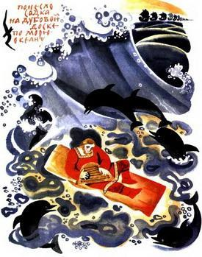
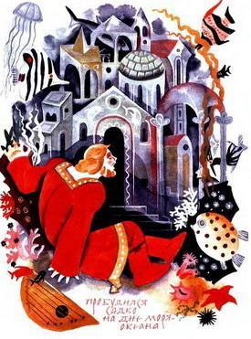Понесло Садка на дубовой доске по морю-океану, а он лежит, на гусельцах тренькает-бренькает, тужит о своей судьбе-доле, свою жизнь прежнюю вспоминает. А доску-плот морская волна покачивает, Садка на доске убаюкивает, и не заметил он, как впал в дрёму, а потом и уснул глубоким сном.Долго ли, коротко тот сон длился – неведомо. Проснулся-пробудился Садко на дне моря-океана, возле палат белокаменных. Из палат слуга выбежал и повёл Садка в хоромы. Завёл в большую горницу, а там сам царь Морской сидит. На голове у царя золотая корона. Заговорил Морской царь:– Здравствуй, гость дорогой, долгожданный! Много я о тебе слышал от моего племянника Водяного – хозяина славного Ильмень-озера – про твою игру на гуслях яровчатых. И захотелось мне самому тебя послушать. Для того и корабли твои остановил и твой жребий именной два раза утопил.После того позвал челядинца:– Топи жарко баню! Пусть наш гость с дороги попарится, помоется, а после того отдохнёт. Потом пир заведём. Скоро званые гости съезжаться станут.Вечером завёл царь Морской пир на весь мир. Съехались цари да царевичи из разных морей, Водяные из разных озёр да рек. Приплыл и Водяной – хозяин Ильмень-озера. Напитков да кушаний у царя Морского вдоволь: пей, ешь, душа-мера! Наугощались гости, захмелели. Говорит хозяин, царь Морской:– Ну, Садко, потешь, позабавь нас! Да играй веселей, чтобы ноги ходуном ходили.Заиграл Садко задорно, весело. Гости за столом усидеть не могли, выскочили из-за столов да в пляс пустились, и так расплясались, что на море-океане великая буря началась. И много в ту ночь кораблей сгинуло.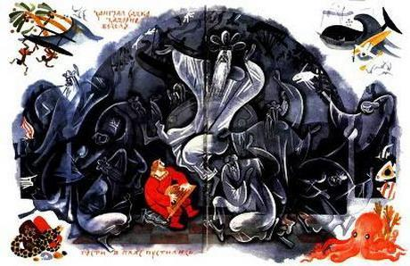 Страсть сколько людей потонуло!Играет гусляр, а Морские цари с царевичами да Водяные пляшут, покрикивают:– Ой, жги, говори!Тут возле Садка оказался Водяной хозяин Ильмень-озера и зашептал гусляру на ухо:– Нехорошее дело тут творится у моего дядюшки. На море-океане от этой пляски такая непогода разыгралась. Кораблей, людей и товаров погибло – тьма-тьмущая. Перестань играть, и пляска кончится.– Как же я перестану играть? На дне моря-океана у меня не своя воля. Покуда дядя твой, сам царь Морской, не прикажет, я остановиться не могу.– А ты струны оборви да шпенёчки повыломай и скажи царю Морскому: запасных-де нет у тебя, а здесь запасных струн да шпенёчков негде взять. А как перестанешь играть да окончится пир-столованье, разъедутся гости по домам, царь Морской, чтоб удержать тебя в подводном царстве, станет понуждать тебя выбрать невесту и жениться. 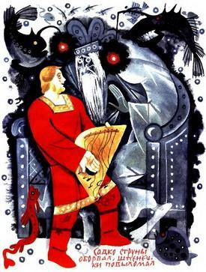А ты на то соглашайся. Проведут перед тобой сперва триста девиц-красавиц, потом ещё триста девиц – что ни вздумать ни сказать, ни пером описать, а только в сказке рассказать – пройдут перед тобой, а ты стой да молчи. Поведут перед тобой ещё триста девиц краше прежнего. Ты всех пропусти, укажи на последнюю и скажи: «Вот на этой девушке, на Чернавушке, я жениться хочу». То – моя родная сестра, она тебя из неволи, из плена выручит.Проговорил эти слова Водяной – хозяин Ильмень-озера – и смешался с гостями.А Садко струны оборвал, шпенёчки повыломал и говорит Морскому царю:– Надо струны заменить да шпенёчки новые приладить, а запасных у меня нету.– Ну, где я тебе теперь струны найду да шпенёчки. Завтра гонцов пошлю, а сегодня пир-столовалье уж кончается.На другой день говорит Морской царь:– Быть тебе, Садку, моим верным гусляром. Всем твоя игра по душе пришлась. Женись на любой морской девице-красавице, и тебе в моём морском царстве-государстве жить будет лучше, чем в Новгороде. Выбирай себе невесту!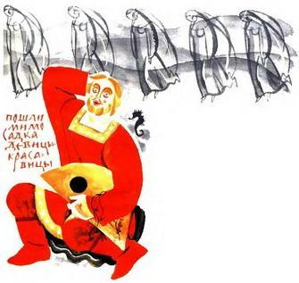Хлопнул царь Морской в ладони – и откуда ни возьмись пошли мимо Садка девицы-красавицы, одна другой краше. Так прошло триста девиц. За теми ещё идут триста девиц, таких пригожих, что пером не описать, только в сказке рассказать, а Садко стоит, молчит. За теми красавицами ещё идут триста девиц, много краше прежних. Глядит Садко, не налюбуется, а как последняя в ряду девица-красавица показалася, сказал гусляр Морскому царю:– Выбрал я себе невесту. Вот на этой девице-красавице и жениться хочу. – показал он на Чернавушку.– Ай да молодец ты, Садко-гусляр! Выбрал ты невесту хорошую, ведь она моя племянница. Чернава-река. Будем мы теперь с тобой в родстве.Принялись весёлым пирком да за свадебку. Пир-столованье окончилось. Отвели молодых в особый покой. И лишь только двери затворилися, сказала Чернава Садку: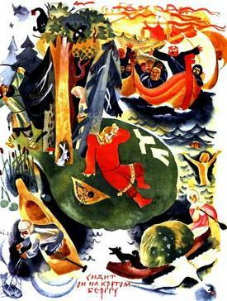– Ложись, спи-почивай, ни о чём не думай. Как мне брат, Водяной хозяин Ильмень-озера, приказал, так всё и сбудется.Накатился, навалился на Садка сон глубокий. А как пробудился поутру – и глазам своим не верит: сидит он на крутом берегу реки Чернавы, там, где в Волхов-реку Чернава впадает. А по Волхову бегут-поспешают его сорок кораблей с верной дружиною.И дружина с кораблей Садка увидела, сдивовалася:– Оставили мы Садка во синем море-океане, а Садко нас встречает близ Новгорода. То ли, братцы, не чудо, то ли не диво!Спустили и послали за Садком кар-басок, лодку малую. Перебрался Садко на свой корабль, и в скором времени подошли корабли к новгородской пристани. Выгрузили товары заморские да бочки с золотом в амбары Садка-купца. Позвал Садко своих верных помощников, дружину в свои палаты белокаменные.
А на крыльцо выбегала молодая жена-красавица. Кидалась она на грудь Садку, обнимала его, целовала:– А ведь было мне видение, мой муж дорогой, что прибудешь ты сегодня из заморских стран!Попили они, поели, и стал Садко жить-поживать в Новгороде со своей молодой женой. А на том мой сказ о Садке и кончается.

